FAITS DIVERS
Le mystère des cercles adriatiques

Par les journalistes de la classe 2^A AFM

Publié le 19 mars à 8H00

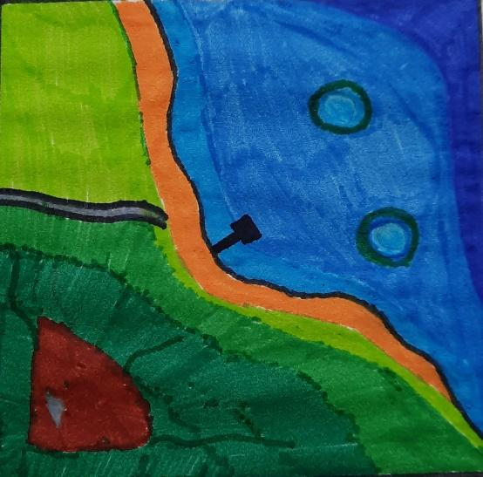
Dans la mer Adriatique on assiste à la formation de cercles mystérieux faits de sable qui sont en train de rendre fous beaucoup de biologistes.
Les cercles
Ils se situent principalement le long des côtes croates et ils ont une perfection impressionnante et millimétrique.
Le littoral croate est le mieux préservé de l’Adriatique, une mer presque fermée souffre de la surpêche et du réchauffement climatique.
La côte croate

Le biologiste marin Mosor Prvan a souligné qu’il s’agit de “cercles parfaitement dessinés sur les fonds marins".
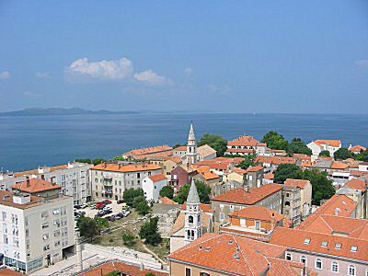
Ces cercles ont généralement un diamètre de 50 mètres et sont distants de 300 mètres les uns des autres. 78 cercles ont été trouvés, mais il pourrait y en avoir beaucoup plus dans l’Adriatique.
Des tests chimiques seront effectués pour déterminer la cause de leur apparition, mais pour l’instant ce mystère reste non résolu.

Hier soir, deux touristes italiens en vacances à Zadar, Weam et Emin, étaient en train d’observer la mer avec des jumelles lorsque soudain ils affirment avoir aperçu la silhouette d’un énorme poisson à proximité d’un cercle… et si ce phénomène était l’oeuvre d’un monstre marin?
''Zadar''' prise par Donarreiskoffer. Source: http://en.wikipedia.org/wiki/Image:Zadar.jpg

